Міністерство освіти і науки України
Національний технічний університет України
«Київський політехнічний інститут імені Ігоря Сікорського»
Факультет інформатики та обчислювальної техніки
Кафедра обчислювальної техніки

Лабораторна робота №2
з дисципліни
«Об’єктно-орієнтоване програмування»
на тему
« Розробка графічного редактора об’єктів»

Виконала: Перевірив:
студентка групи ІМ-55 Рекечинський Д. О.
Опенько Софія Володимирівна
Номер в списку - 20

Київ 2026

Завдання:
1. Створити у середовищі розробки новий проект з ім’ям Lab2.
2. Скомпілювати проект і отримати виконуваний файл програми.
3. Перевірити роботу програми. За потреби налагодити програму.
4. Проаналізувати та прокоментувати результати та вихідний текст
програми.
5. Оформити звіт.
Завдання згідно варіанту:
1. У звіті повинна бути схема успадкування класів – діаграма класів.
2. Для вибору типу об’єкта в графічному редакторі Lab2 повинно бути
меню "Об’єкти" з чотирма підпунктами.
Меню "Об’єкти" повинно бути праворуч меню "Файл" та ліворуч меню
"Довідка".
Підпункти меню "Об’єкти" містять назви українською мовою
геометричних форм – так, як наведено на Рис. 2.1.
Геометричні форми згідно варіанту завдання.
3. Для вибору варіанту використовується Ж – номер студента в журналі.
4. Масив вказівників для динамічних об’єктів типу Shape
- статичний масив Shape *pcshape[N];
причому, кількість елементів масиву вказівників як для статичного, так і
динамічного має бути N = Ж+100 = 120
Решта студентів – статичний масив. Позначка mod означає залишок від ділення.
5. "Гумовий" слід при вводі об’єктів
- суцільна лінія чорного кольору для варіантів (Ж mod 4 = 0)
6. Чотири геометричні форми (крапка, лінія, прямокутник, еліпс) можуть
мати наступні різновиди вводу та відображення.
6.1. Прямокутник
Увід прямокутника:
- по двом протилежним кутам для варіантів (Ж mod 2 = 0)
Відображення прямокутника:
- чорний контур з білим заповненням для (Ж mod 5 = 0)
6.2. Еліпс
Увід еліпсу:
- від центру до одного з кутів охоплюючого прямокутника для варіантів
(Ж mod 2 = 0)
Відображення еліпсу:
- чорний контур еліпсу без заповнення для (Ж mod 5 = 0 або 2)
7. Позначка поточного типу об’єкту, що вводиться
- в меню (метод OnInitMenuPopup) для варіантів (Ж mod 2 = 0)
Main file (Lab2_oop.cpp):
// Lab2_oop.cpp : Defines the entry point for the application.
//

#include "framework.h"
#include "Lab2_oop.h"
#include "shape_editor.h"

#define MAX_LOADSTRING 100

// Global Variables:
HINSTANCE hInst; // current instance
WCHAR szTitle[MAX_LOADSTRING]; // The title bar text
WCHAR szWindowClass[MAX_LOADSTRING]; // the main window class name

ShapeObjectsEditor shapeEditor;

// Forward declarations of functions included in this code module:
ATOM MyRegisterClass(HINSTANCE hInstance);
BOOL InitInstance(HINSTANCE, int);
LRESULT CALLBACK WndProc(HWND, UINT, WPARAM, LPARAM);
INT_PTR CALLBACK About(HWND, UINT, WPARAM, LPARAM);

int APIENTRY wWinMain(_In_ HINSTANCE hInstance,
_In_opt_ HINSTANCE hPrevInstance,
_In_ LPWSTR lpCmdLine,
_In_ int nCmdShow)
{
UNREFERENCED_PARAMETER(hPrevInstance);
UNREFERENCED_PARAMETER(lpCmdLine);

// TODO: Place code here.

// Initialize global strings
LoadStringW(hInstance, IDS_APP_TITLE, szTitle, MAX_LOADSTRING);
LoadStringW(hInstance, IDC_LAB2OOP, szWindowClass, MAX_LOADSTRING);
MyRegisterClass(hInstance);

// Perform application initialization:
if (!InitInstance (hInstance, nCmdShow))
{
return FALSE;
}

HACCEL hAccelTable = LoadAccelerators(hInstance, MAKEINTRESOURCE(IDC_LAB2OOP));

MSG msg;

// Main message loop:
while (GetMessage(&msg, nullptr, 0, 0))
{
if (!TranslateAccelerator(msg.hwnd, hAccelTable, &msg))
{
TranslateMessage(&msg);
DispatchMessage(&msg);
}
}

return (int) msg.wParam;
}

//
// FUNCTION: MyRegisterClass()
//
// PURPOSE: Registers the window class.
//
ATOM MyRegisterClass(HINSTANCE hInstance)
{
WNDCLASSEXW wcex;

wcex.cbSize = sizeof(WNDCLASSEX);

wcex.style = CS_HREDRAW | CS_VREDRAW;
wcex.lpfnWndProc = WndProc;
wcex.cbClsExtra = 0;
wcex.cbWndExtra = 0;
wcex.hInstance = hInstance;
wcex.hIcon = LoadIcon(hInstance, MAKEINTRESOURCE(IDI_LAB2OOP));
wcex.hCursor = LoadCursor(nullptr, IDC_ARROW);
wcex.hbrBackground = (HBRUSH)(COLOR_WINDOW+1);
wcex.lpszMenuName = MAKEINTRESOURCEW(IDC_LAB2OOP);
wcex.lpszClassName = szWindowClass;
wcex.hIconSm = LoadIcon(wcex.hInstance, MAKEINTRESOURCE(IDI_SMALL));

return RegisterClassExW(&wcex);
}

//
// FUNCTION: InitInstance(HINSTANCE, int)
//
// PURPOSE: Saves instance handle and creates main window
//
// COMMENTS:
//
// In this function, we save the instance handle in a global variable and
// create and display the main program window.
//
BOOL InitInstance(HINSTANCE hInstance, int nCmdShow)
{
hInst = hInstance; // Store instance handle in our global variable

HWND hWnd = CreateWindowW(szWindowClass, szTitle, WS_OVERLAPPEDWINDOW,
CW_USEDEFAULT, 0, CW_USEDEFAULT, 0, nullptr, nullptr, hInstance, nullptr);

if (!hWnd)
{
return FALSE;
}

ShowWindow(hWnd, nCmdShow);
UpdateWindow(hWnd);

return TRUE;
}

//
// FUNCTION: WndProc(HWND, UINT, WPARAM, LPARAM)
//
// PURPOSE: Processes messages for the main window.
//
// WM_COMMAND - process the application menu
// WM_PAINT - Paint the main window
// WM_DESTROY - post a quit message and return
//
//
LRESULT CALLBACK WndProc(HWND hWnd, UINT message, WPARAM wParam, LPARAM lParam)
{
switch (message)
{
case WM_COMMAND:
{
int wmId = LOWORD(wParam);
// Parse the menu selections:
switch (wmId)
{
case IDM_ABOUT:
DialogBox(hInst, MAKEINTRESOURCE(IDD_ABOUTBOX), hWnd, About);
break;
case IDM_EXIT:
DestroyWindow(hWnd);
break;
case ID_POINT:
shapeEditor.StartPointEditor();
break;
case ID_LINE:
shapeEditor.StartLineEditor();
break;
case ID_RECT:
shapeEditor.StartRectEditor();
break;
case ID_ELLIPSE:
shapeEditor.StartEllipseEditor();
break;
default:
return DefWindowProc(hWnd, message, wParam, lParam);
}
}
break;
case WM_INITMENUPOPUP:
shapeEditor.OnInitMenuPopup(hWnd, wParam);
return 0;
case WM_PAINT:
{
shapeEditor.OnPaint(hWnd);
}
break;
case WM_LBUTTONDOWN:
shapeEditor.OnLBdown(hWnd);
break;
case WM_LBUTTONUP:
shapeEditor.OnLBup(hWnd);
break;
case WM_MOUSEMOVE:
shapeEditor.OnMouseMove(hWnd);
break;
case WM_DESTROY:
PostQuitMessage(0);
break;
default:
return DefWindowProc(hWnd, message, wParam, lParam);
}
return 0;
}

// Message handler for about box.
INT_PTR CALLBACK About(HWND hDlg, UINT message, WPARAM wParam, LPARAM lParam)
{
UNREFERENCED_PARAMETER(lParam);
switch (message)
{
case WM_INITDIALOG:
return (INT_PTR)TRUE;

case WM_COMMAND:
if (LOWORD(wParam) == IDOK || LOWORD(wParam) == IDCANCEL)
{
EndDialog(hDlg, LOWORD(wParam));
return (INT_PTR)TRUE;
}
break;
}
return (INT_PTR)FALSE;
}
shape.h
#pragma once
#include <windows.h>

class Shape
{
protected:
long xs1, ys1, xs2, ys2;
public:
void Set(long x1, long y1, long x2, long y2);
virtual void Show(HDC hdc) = 0;
virtual ~Shape() {}
};

class PointShape : public Shape
{
public:
void Show(HDC hdc) override;
};

class LineShape : public Shape
{
public:
void Show(HDC hdc) override;
};

class RectShape : public Shape
{
public:
void Show(HDC hdc) override;
};

class EllipseShape : public Shape
{
public:
void Show(HDC hdc) override;
};
shape.cpp
#include <cmath>
#include "shape.h"

void Shape::Set(long x1, long y1, long x2, long y2)
{
xs1 = x1;
ys1 = y1;
xs2 = x2;
ys2 = y2;
};

void PointShape::Show(HDC hdc)
{
SetPixel(hdc, xs1, ys1, RGB(0, 0, 0));
}

void LineShape::Show(HDC hdc)
{
MoveToEx(hdc, xs1, ys1, NULL);
LineTo(hdc, xs2, ys2);
}

void RectShape::Show(HDC hdc)
{
HBRUSH hBrush = CreateSolidBrush(RGB(255, 255, 255));
HBRUSH hOldBrush = (HBRUSH)SelectObject(hdc, hBrush);
Rectangle(hdc, xs1, ys1, xs2, ys2);
SelectObject(hdc, hOldBrush);
DeleteObject(hBrush);
}

void EllipseShape::Show(HDC hdc)
{
long rx = labs(xs2 - xs1);
long ry = labs(ys2 - ys1);
Arc(hdc, xs1 - rx, ys1 - ry, xs1 + rx, ys1 + ry, 0, 0, 0, 0);
}
editor.h
#pragma once
#include <windows.h>
#include "shape.h"

class Editor
{
public:
virtual void OnLBdown(HWND hWnd) = 0;
virtual void OnLBup(HWND hWnd) = 0;
virtual void OnMouseMove(HWND hWnd) = 0;
virtual void OnPaint(HWND hWnd) = 0;
virtual ~Editor() {}
};

class ShapeEditor : public Editor
{
protected:
int menuIndex = 0;
static int xStart, yStart, xEnd, yEnd;
static bool isDrawing;
public:
void OnInitMenuPopup(HWND hWnd, WPARAM wParam);
int GetMenuIndex() { return menuIndex; }

void OnLBdown(HWND hWnd) override;
void OnLBup(HWND hWnd) override;
void OnMouseMove(HWND hWnd) override;
void OnPaint(HWND hWnd) override;
};

class PointEditor : public ShapeEditor
{
public:
void OnPaint(HWND hWnd) override;
};

class LineEditor : public ShapeEditor
{
public:
void OnPaint(HWND hWnd) override;
};

class RectEditor : public ShapeEditor
{
public:
void OnPaint(HWND hWnd) override;
};

class EllipseEditor : public ShapeEditor
{
public:
void OnPaint(HWND hWnd) override;
};
editor.cpp
#include "editor.h"

int ShapeEditor::xStart = 0;
int ShapeEditor::yStart = 0;
int ShapeEditor::xEnd = 0;
int ShapeEditor::yEnd = 0;
bool ShapeEditor::isDrawing = false;

void ShapeEditor::OnLBdown(HWND hWnd)
{
POINT pt;
GetCursorPos(&pt);
ScreenToClient(hWnd, &pt);

xStart = xEnd = pt.x;
yStart = yEnd = pt.y;
isDrawing = true;
}

void ShapeEditor::OnMouseMove(HWND hWnd)
{
if (isDrawing)
{
POINT pt;
GetCursorPos(&pt);
ScreenToClient(hWnd, &pt);

xEnd = pt.x;
yEnd = pt.y;

InvalidateRect(hWnd, NULL, TRUE);
}
}

void ShapeEditor::OnLBup(HWND hWnd)
{
if (isDrawing)
{
isDrawing = false;
InvalidateRect(hWnd, NULL, TRUE);
}
}

void ShapeEditor::OnPaint(HWND hWnd)
{
}

void ShapeEditor::OnInitMenuPopup(HWND hWnd, WPARAM wParam)
{
HMENU hMenu = (HMENU)wParam;
CheckMenuItem(hMenu, menuIndex, MF_BYCOMMAND | MF_CHECKED);
}

void PointEditor::OnPaint(HWND hWnd)
{
PAINTSTRUCT ps;
HDC hdc = BeginPaint(hWnd, &ps);
PointShape shape;
shape.Set(xStart, yStart, xEnd, yEnd);
shape.Show(hdc);
EndPaint(hWnd, &ps);
}

void LineEditor::OnPaint(HWND hWnd)
{
PAINTSTRUCT ps;
HDC hdc = BeginPaint(hWnd, &ps);
LineShape shape;
shape.Set(xStart, yStart, xEnd, yEnd);
shape.Show(hdc);
EndPaint(hWnd, &ps);
}

void RectEditor::OnPaint(HWND hWnd)
{
PAINTSTRUCT ps;
HDC hdc = BeginPaint(hWnd, &ps);
RectShape shape;
shape.Set(xStart, yStart, xEnd, yEnd);
shape.Show(hdc);
EndPaint(hWnd, &ps);
}

void EllipseEditor::OnPaint(HWND hWnd)
{
PAINTSTRUCT ps;
HDC hdc = BeginPaint(hWnd, &ps);
EllipseShape shape;
shape.Set(xStart, yStart, xEnd, yEnd);
shape.Show(hdc);
EndPaint(hWnd, &ps);
}
shape_editor.h
#pragma once
#include <windows.h>

class Shape;
class ShapeEditor;

class ShapeObjectsEditor
{
protected:
Shape* pcshape[120];
int currentIndex;
ShapeEditor* pse = nullptr;
int currentTool = 0;
public:
ShapeObjectsEditor();
~ShapeObjectsEditor();

void StartPointEditor();
void StartLineEditor();
void StartRectEditor();
void StartEllipseEditor();

void OnLBdown(HWND hWnd);
void OnLBup(HWND hWnd);
void OnMouseMove(HWND hWnd);
void OnPaint(HWND hWnd);

void OnInitMenuPopup(HWND hWnd, WPARAM wParam);
};
shapeeditor.cpp
#include "shape_editor.h"
#include "shape.h"
#include "editor.h"

ShapeObjectsEditor::ShapeObjectsEditor()
{
currentIndex = 0;
pse = nullptr;
}

ShapeObjectsEditor::~ShapeObjectsEditor()
{
delete pse;
for (int i = 0; i < currentIndex; i++)
{
delete pcshape[i];
}
}

void ShapeObjectsEditor::OnLBdown(HWND hWnd)
{
if (pse) pse->OnLBdown(hWnd);
}

void ShapeObjectsEditor::OnLBup(HWND hWnd)
{
if (pse) pse->OnLBup(hWnd);
}

void ShapeObjectsEditor::OnMouseMove(HWND hWnd)
{
if (pse) pse->OnMouseMove(hWnd);
}

void ShapeObjectsEditor::OnPaint(HWND hWnd)
{
if (pse) pse->OnPaint(hWnd);
}

void ShapeObjectsEditor::OnInitMenuPopup(HWND hWnd, WPARAM wParam)
{
HMENU hMenu = (HMENU)wParam;
if (hMenu == GetSubMenu(GetMenu(hWnd), 1))
{
for (int i = 0; i < 4; i++)
{
CheckMenuItem(hMenu, i, MF_BYPOSITION | MF_UNCHECKED);
}
CheckMenuItem(hMenu, currentTool, MF_BYPOSITION | MF_CHECKED);
}
}

void ShapeObjectsEditor::StartPointEditor() { delete pse; currentTool = 0; pse = new PointEditor(); }
void ShapeObjectsEditor::StartLineEditor() { delete pse; currentTool = 1; pse = new LineEditor(); }
void ShapeObjectsEditor::StartRectEditor() { delete pse; currentTool = 2; pse = new RectEditor(); }
void ShapeObjectsEditor::StartEllipseEditor() { delete pse; currentTool = 3; pse = new EllipseEditor(); }
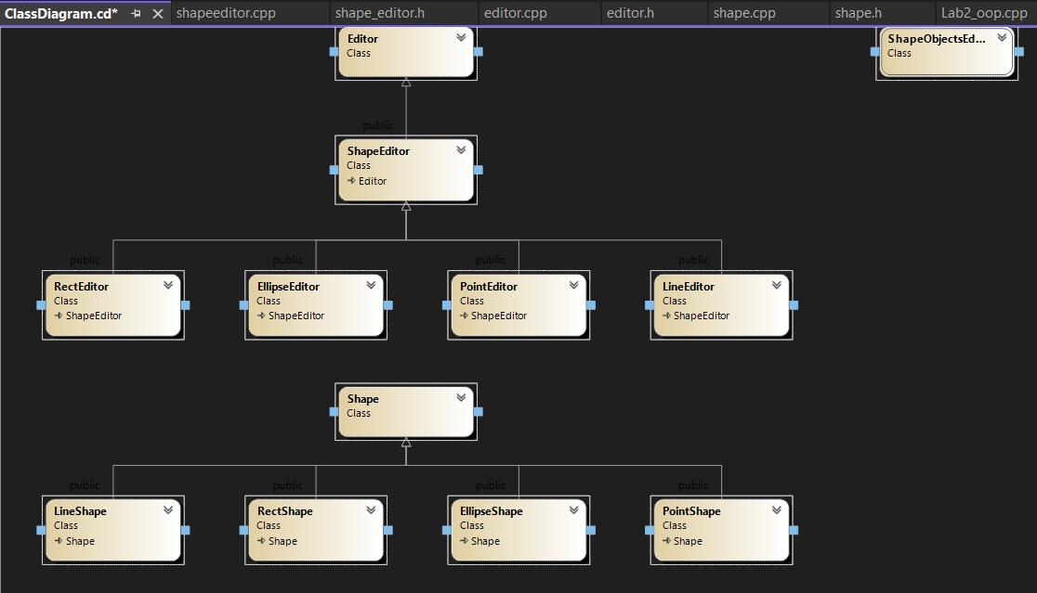
Схема успадкування класів
Скріншоти:
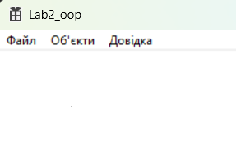
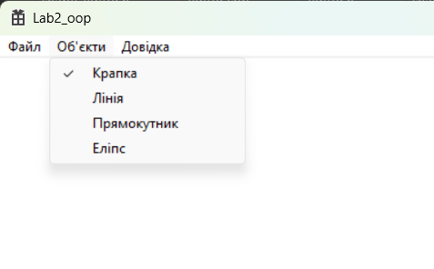

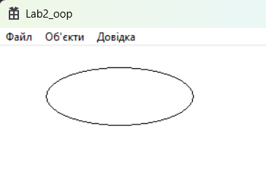
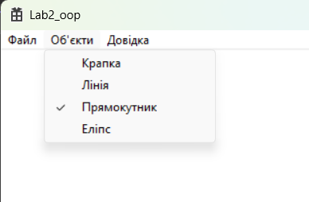
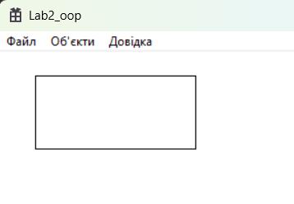
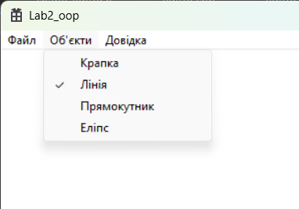
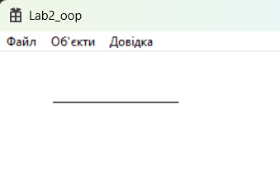
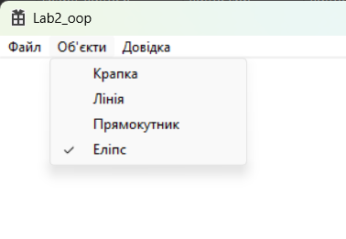
Висновок:
У лабораторній роботі я виконала завдання згідно свого варіанту. Я отримала вміння та навички використовувати інкапсуляцію, абстракцію типів, успадкування та поліморфізм на основі класів, запрограмувавши простий графічний редактор в об’єктно-орієнтованому стилі.
Під час розробки було побудовано ієрархії класів фігур і редакторів із використанням базових класів Shape та ShapeEditor. Завдяки поліморфізму та роботі зі статичним масивом вказівників pcshape[120] вдалося забезпечити динамічне малювання та керування інструментами через WinAPI.

